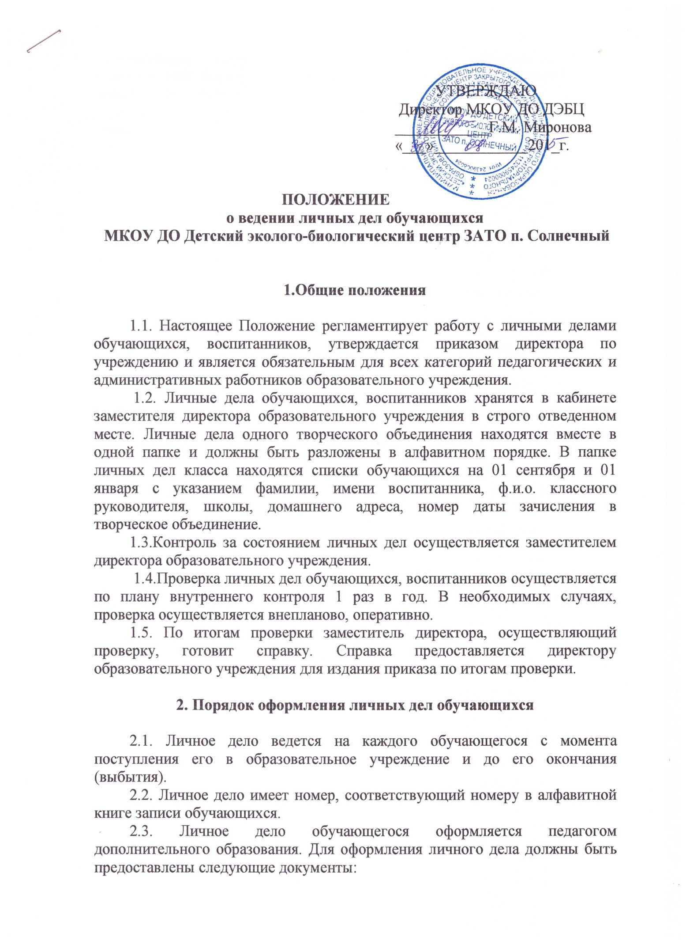
- письменное заявление родителей (законных представителей) по установленной форме на имя директора образовательного учреждения о приеме в образовательное учреждение;
- договор о сотрудничестве между родителями и образовательным учреждением;
- копию документа, удостоверяющего личность опекуна или попечителя, копию свидетельства о рождении (паспорта) ребенка;
- копию страхового свидетельства, справки об инвалидности (если имеется);
- медицинская справка на момент поступления в образовательное учреждение об эпидемиологическом окружении.
2.4. Личные дела воспитанников одной группы или творческого объединения хранятся в папке.

3. Порядок работы с личными делами обучающихся

3.1. Педагоги дополнительного образования проверяют состояние дел ежегодно в сентябре и мае текущего года на наличие необходимых документов, вносят коррективы по мере изменения данных.
3.2. Педагоги дополнительного образования на конец полугодия и учебного года готовят мониторинг успешности воспитанников.

4. Порядок выдачи личных дел обучающихся при выбытии из образовательного учреждения

4.1. Личное дело воспитанника может быть выдано родителям по их требованию (заявлению).
4.2. В случае выбытия воспитанника из образовательного учреждения личное дело изымается из папки, архивируется и помещается в архив на хранение в течение 3 лет.

